### **工程制图 易错题 合集**

1. 在指定位置画出A-A,B-B,C-C移出断面图。（10分）

A-A图中，外细内粗是内螺纹，中部中空不必画阴影；B-B图中，外粗内细是外螺纹，中部实心，需要画与外圈反向的阴影来区分两个不同部分；C-C图中外部没有包围结构，外粗内细是外螺纹，中部实心部分打上阴影即可。

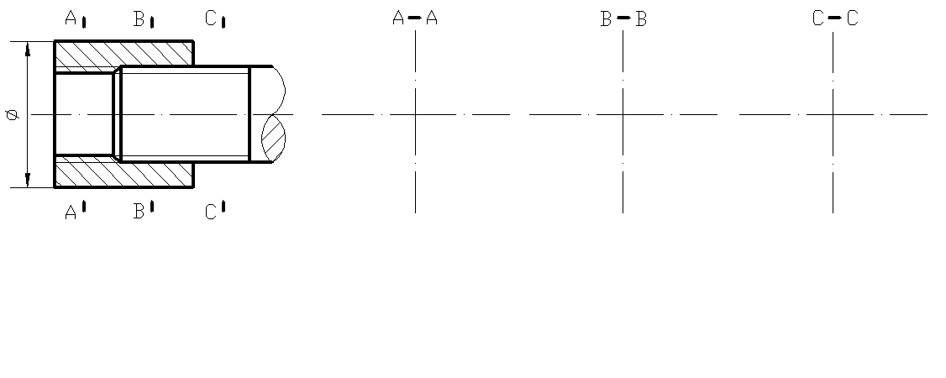

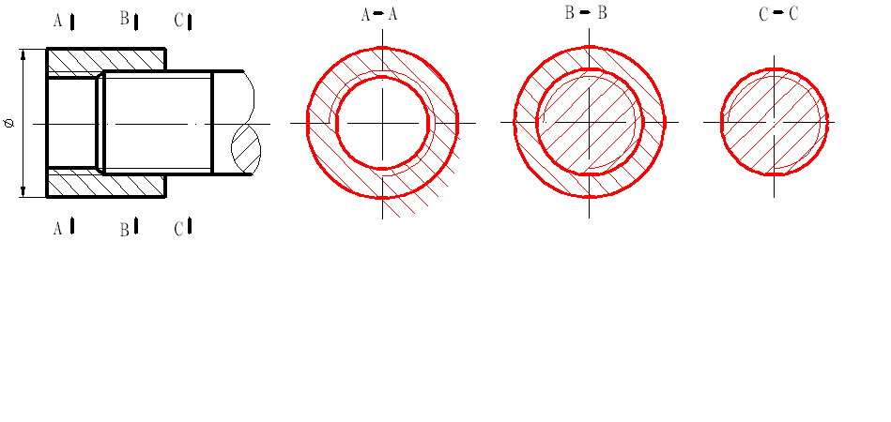

3.选择正确的螺栓连接画法（在正确的图下方画勾） （3分）（Fig 2是对的）

这一题记住标准的螺栓连接画法即可：两粗一细凑三条，螺栓往下稍深入，两板界线插进两粗中。

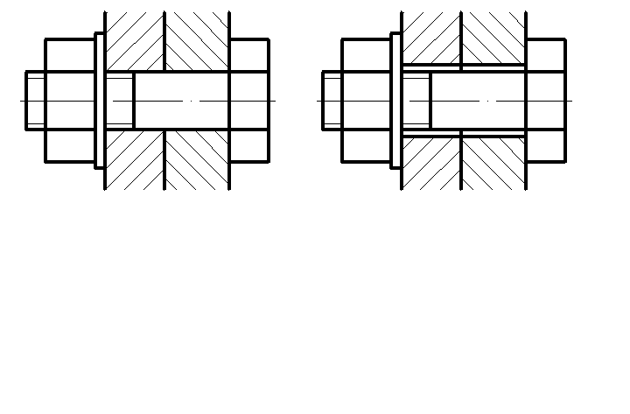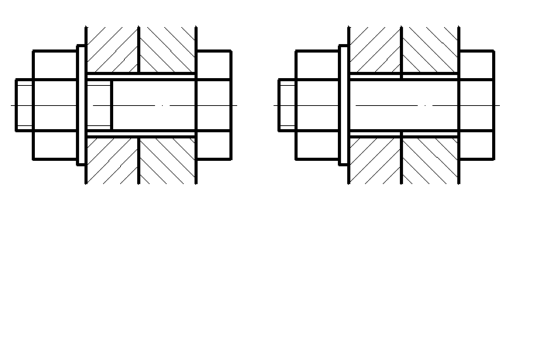

1 2 3 4

1. 分析下列四组投影，指出哪些组投影有漏线，并补出。 （6分）

相交需要画竖线，相切只需画横线，注意寻找相切位置的方法（用尺子）

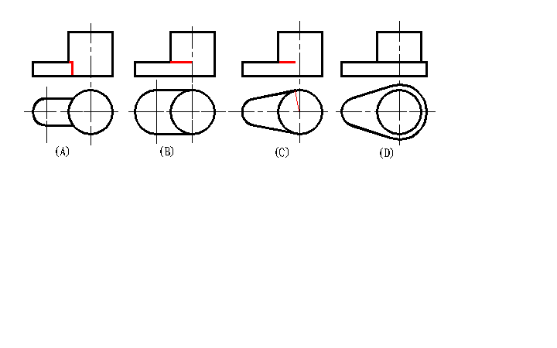

1. **标注该组合体的尺寸，尺寸数值按1︰1从图中量取后取整数。**（11分）

标注做到不重不漏，尝试去用已经标出的数据去模拟整体结构看是否缺少要素

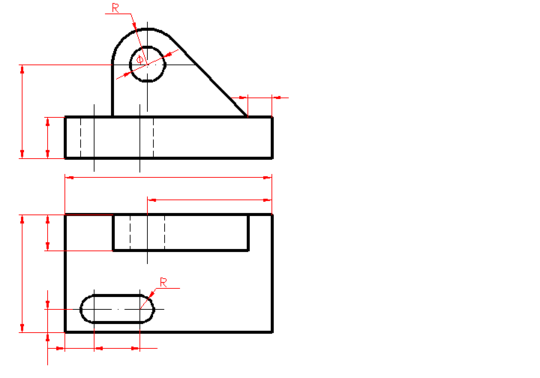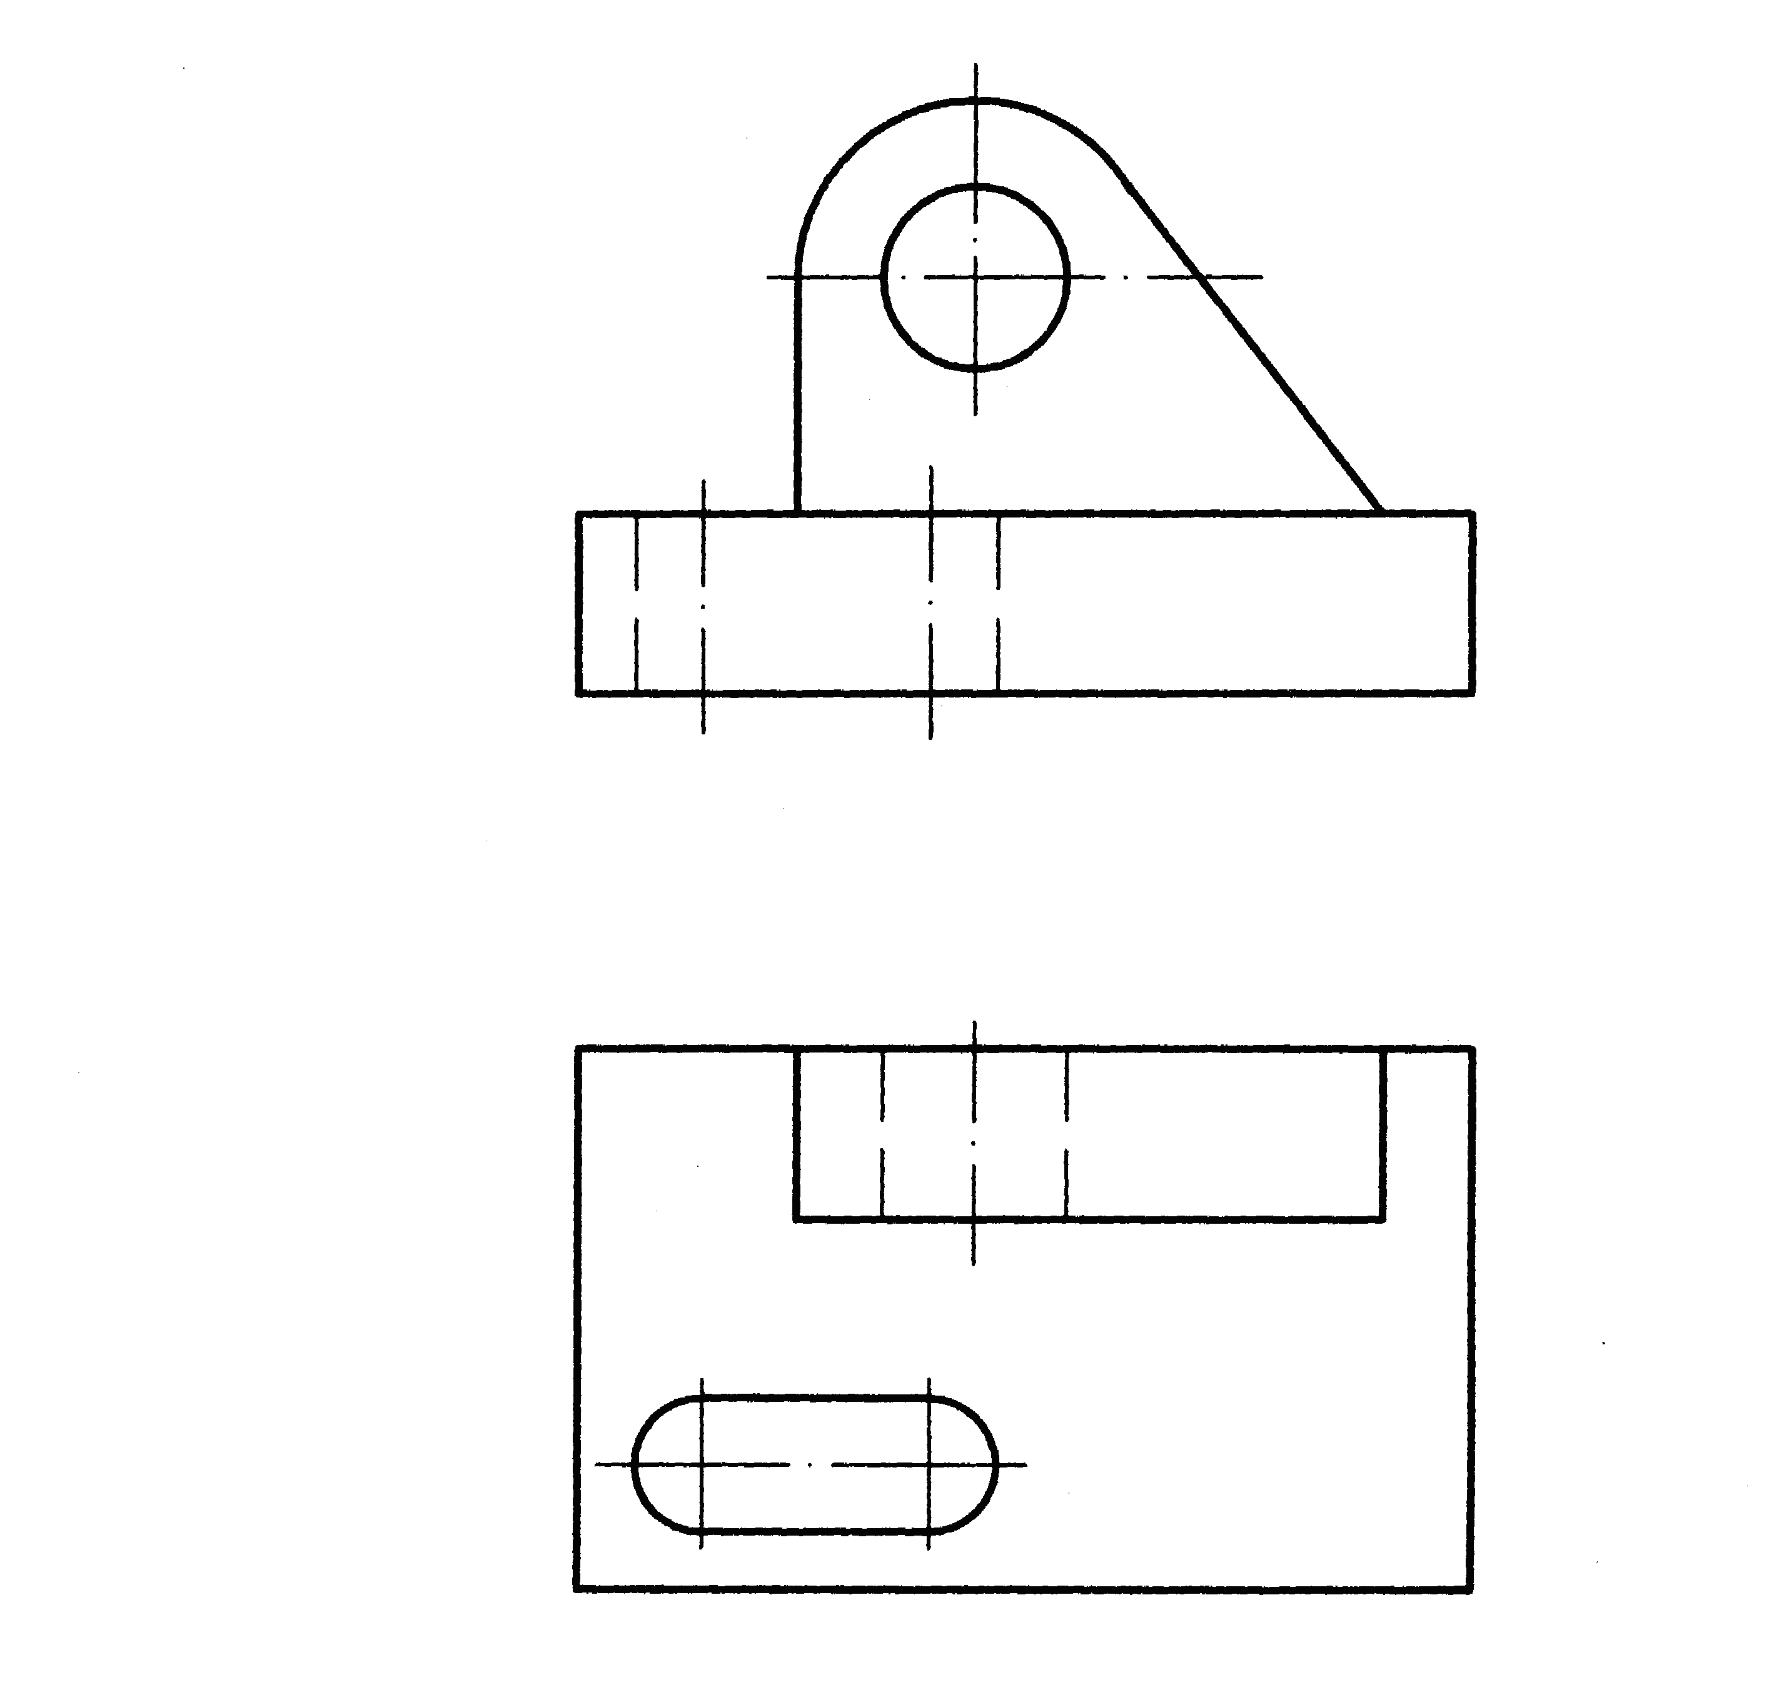

1. **根据给出物体的主视图和俯视图，在指定位置将主视图画出半剖视图，左视图画出全剖视图。**

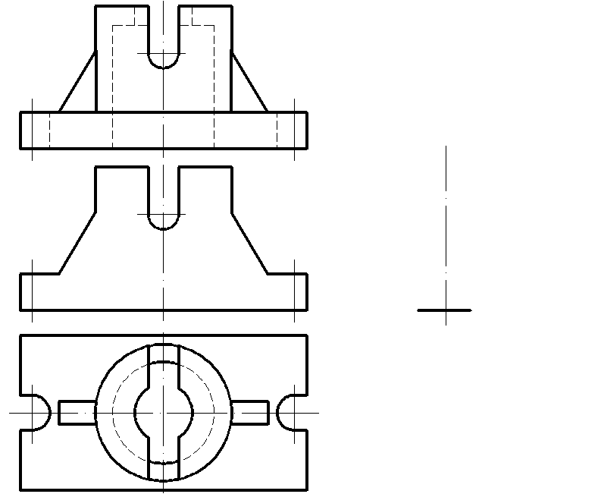

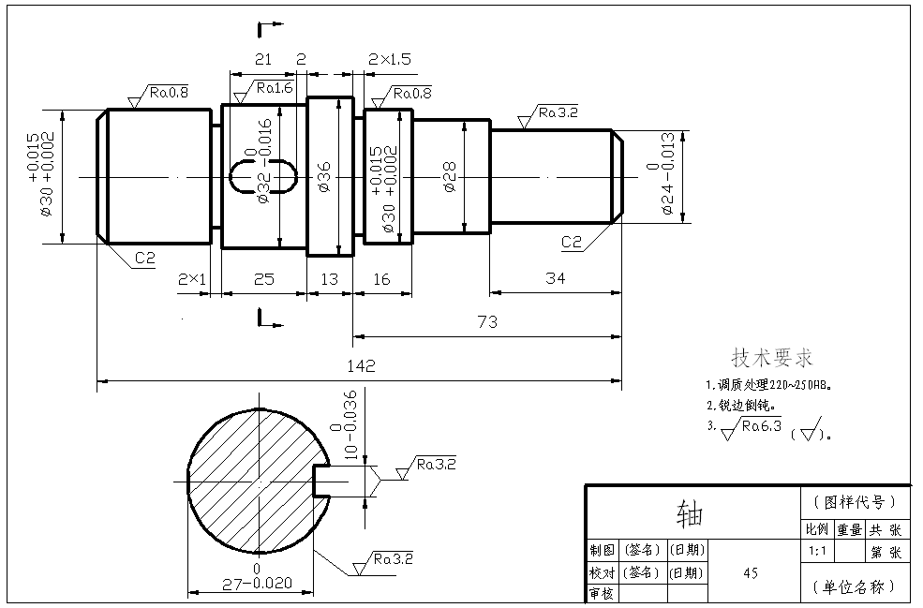

1.该零件的名称为 ，材料是 ；该零件共用了 个图形表

达，它们是 。 （5分）

2.轴上键槽的长度和宽度分别是 和 ，键槽的定位尺寸是 。（2分）

3.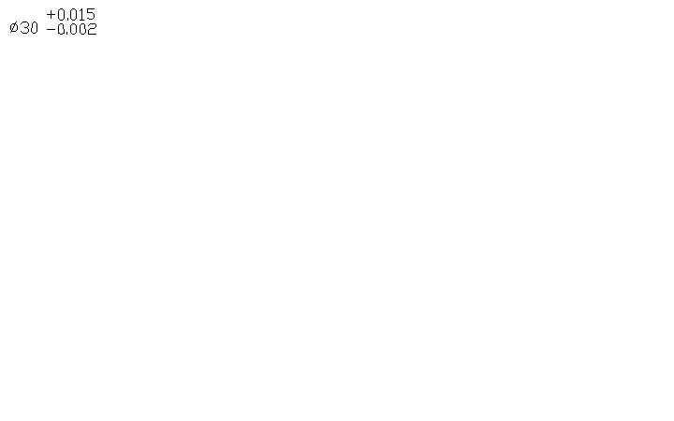中的￠30是 ，＋0.015是 ，

－0.002是 ，公差是 。 （3分）

4.该零件有 处倒角，尺寸为 ；有 处砂轮越程槽，尺寸

为 。（3分）

5.说明主视图中标注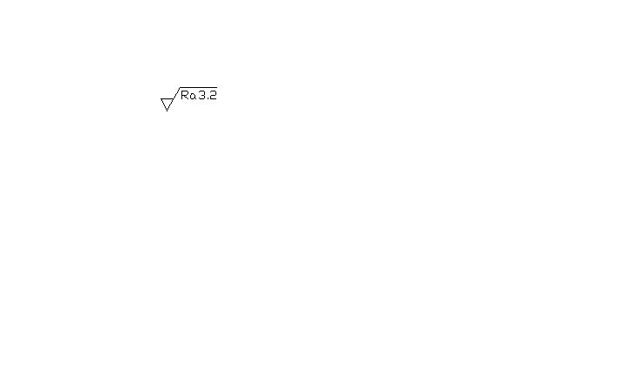的含义

。（3分）

6.解释M12×1-6H的含义：

。（6分）

1. 在下列非螺纹密封的圆柱外管螺纹的尺寸标注中，正确的是（　D ）。

这题记住：管螺纹标参数引线时：内管指细线，指内部细线；外管指粗线，指外部粗线

另注：管螺纹的标记方法

G开头：指 非螺纹密封 的圆柱（内/外）管螺纹，后跟公差等级（A/B）的为外，否则内外都有可能。

Rp：螺纹密封 的 圆柱 内 管螺纹

Rc：螺纹密封 的 圆锥 内 管螺纹 R：螺纹密封 的 圆锥 外 管螺纹  


四、标注组合体的尺寸(尺寸数值直接从图中按1:1量取)（14分）

14分的分值就说明了有14个或14个左右的标注，可以用这个方法来判断自己是否完成了图形的标注。

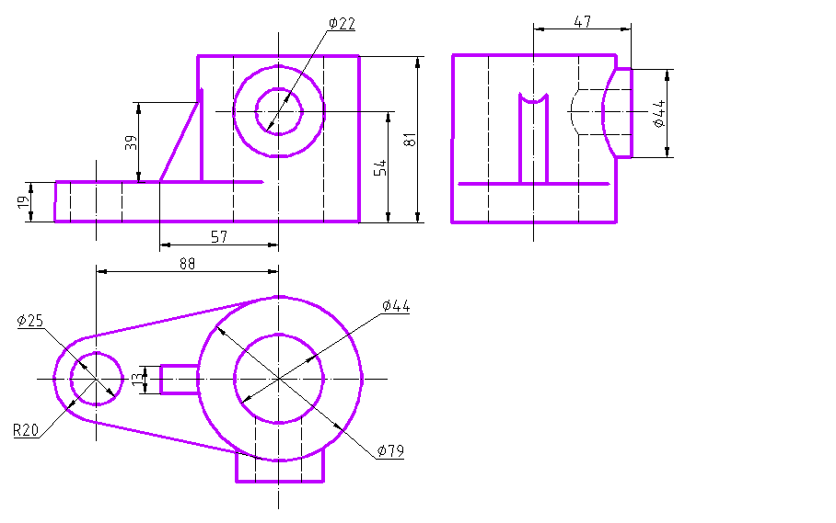

1. 读轴的零件图，回答下列问题（20分）

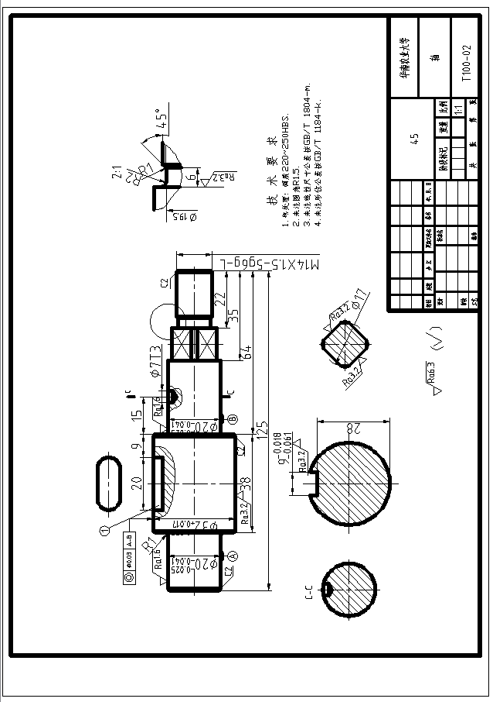

1.该零件共用了 6 个图形表达，其中上方一个 局部视图 视图（局部视图、向视图），右方一个局部放大图和3个 移出断面图 图，其中主视图采用局部剖视。

＊2、该零件右部画有两相交的细实线，以表示回转体的 平面 部分。

＊3、右图上标“2:1”的比例是指图形与 实物 （原图、实物 ）相应要素的线性尺寸之比。

3、图中标有①的部位的定位尺寸是 9 ，定形尺寸是 20 、 9 和 28 。

4、外圆面最大极限尺寸￠31.975，最小极限尺寸￠31.959 ，公差为0.016 。

5、解释螺纹代号M22×1.5-5g6g-L的意义细牙普通螺纹，公称直径为22，螺距为1.5，单线，中径公差带代号为5g，顶径公差带代号为6g，长旋合长度长，右旋。

6、倒角C2表示倒角的角度是 45°，倒角的寛度是 2 。

1．正确的A－A断面图是（　C　）。  
 这个阴影的倾斜方向要一致哦

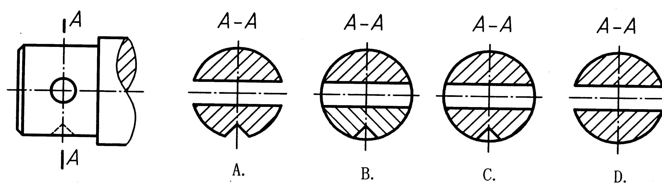

组合体尺寸标注，1:1量取。

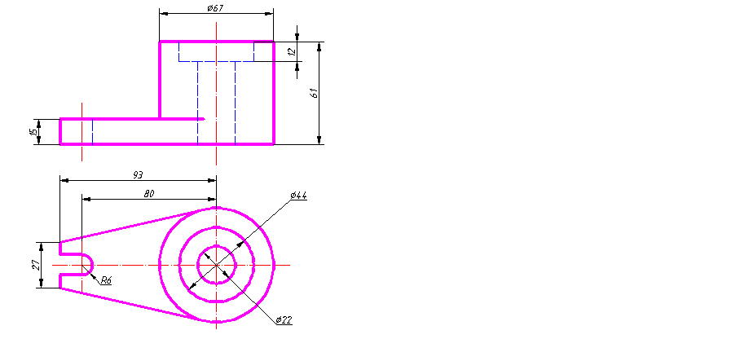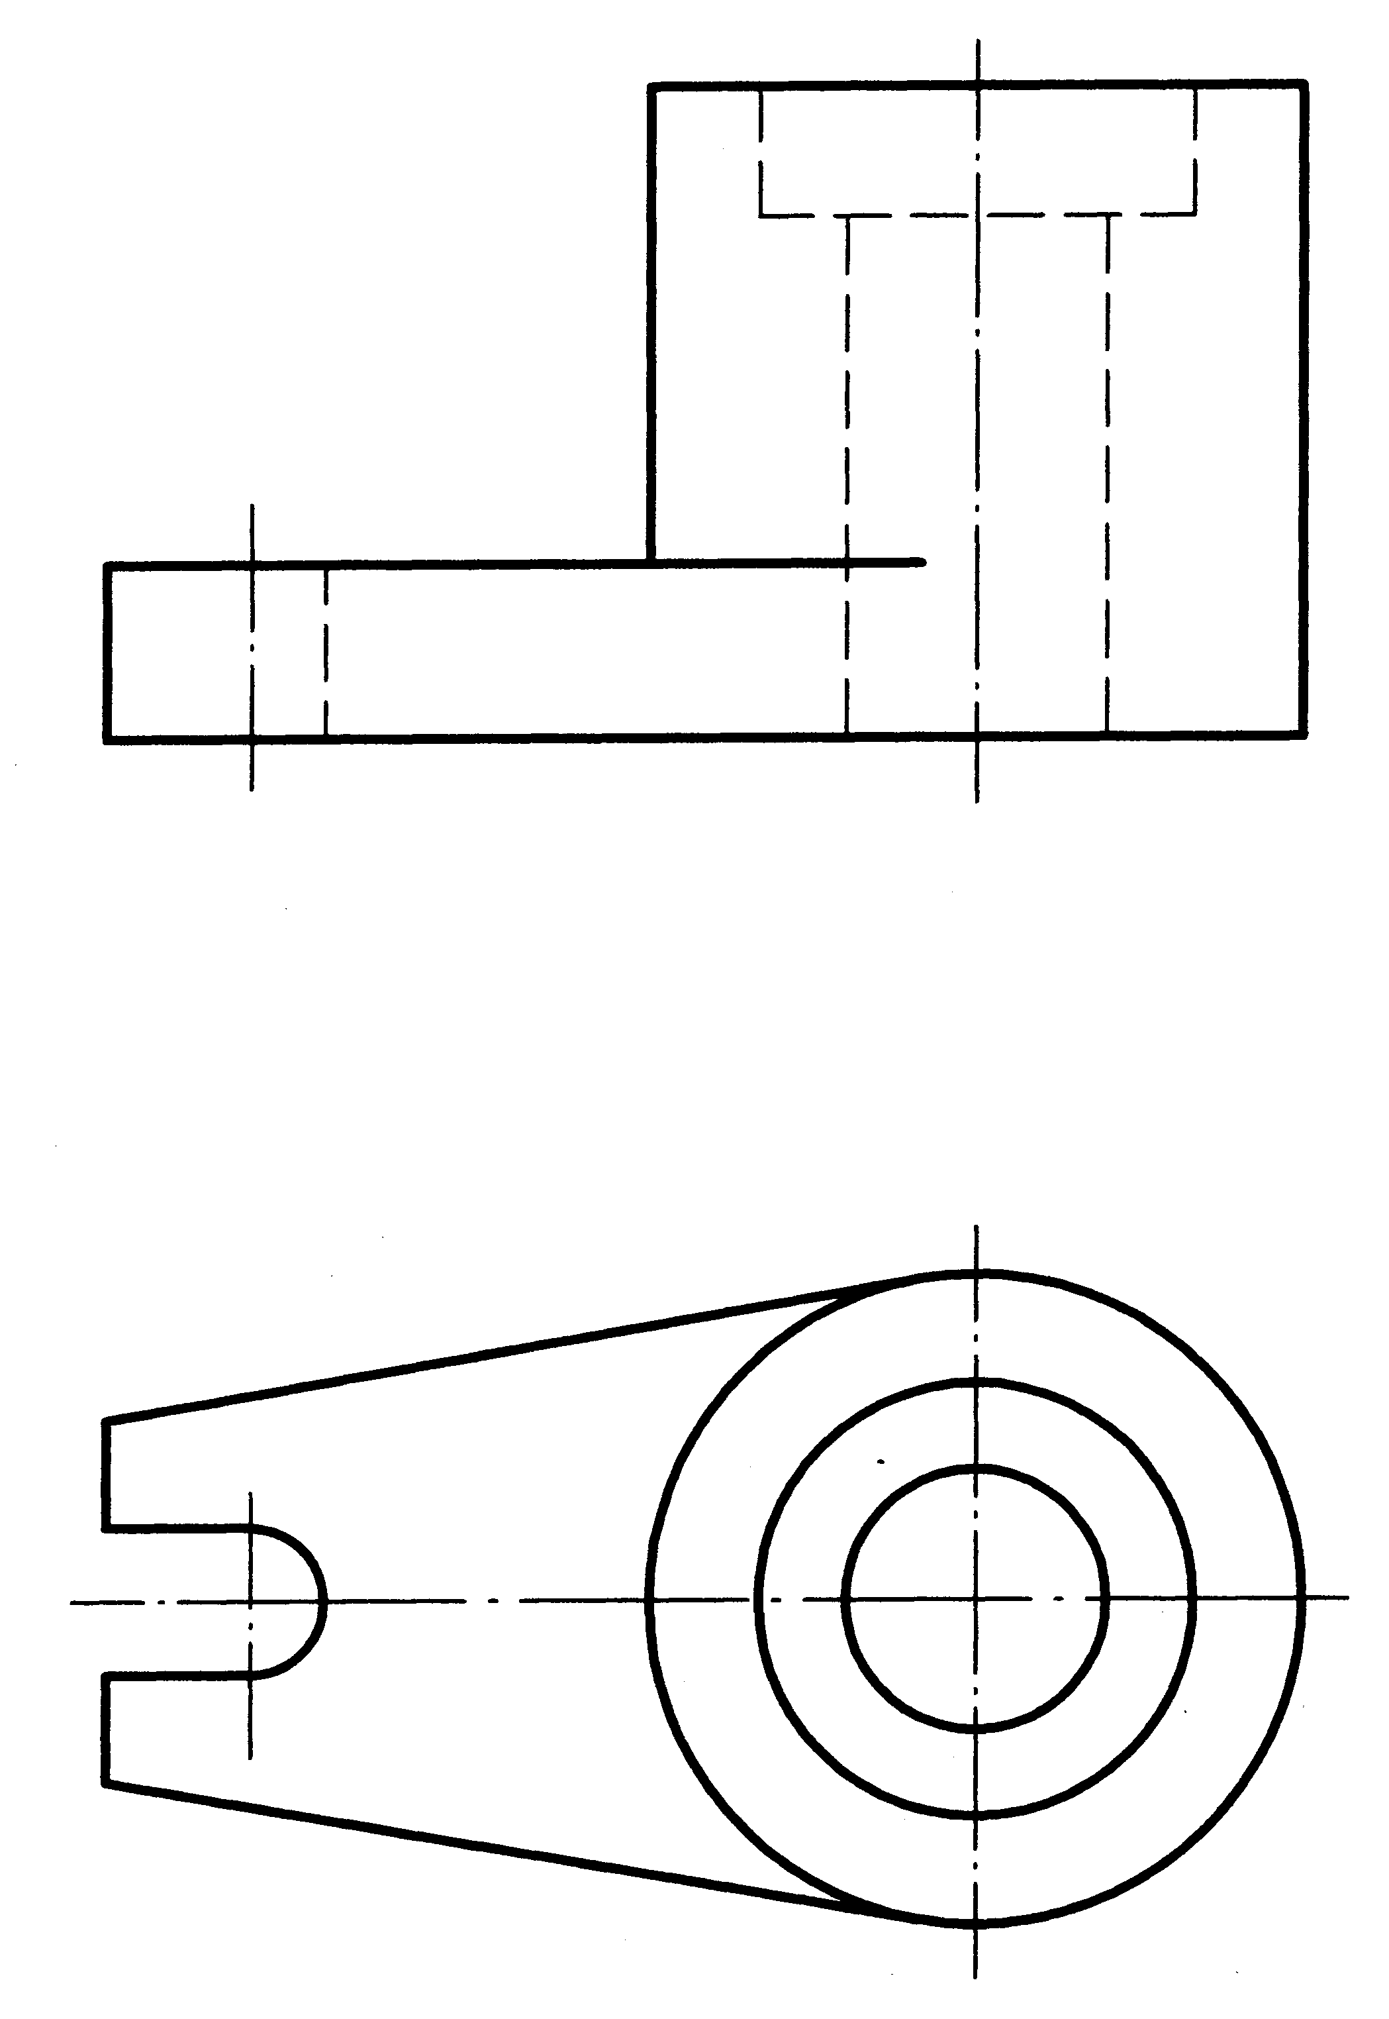

把主视图画成半剖视图

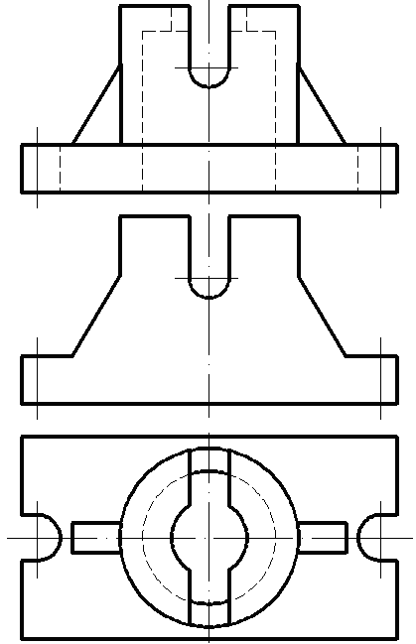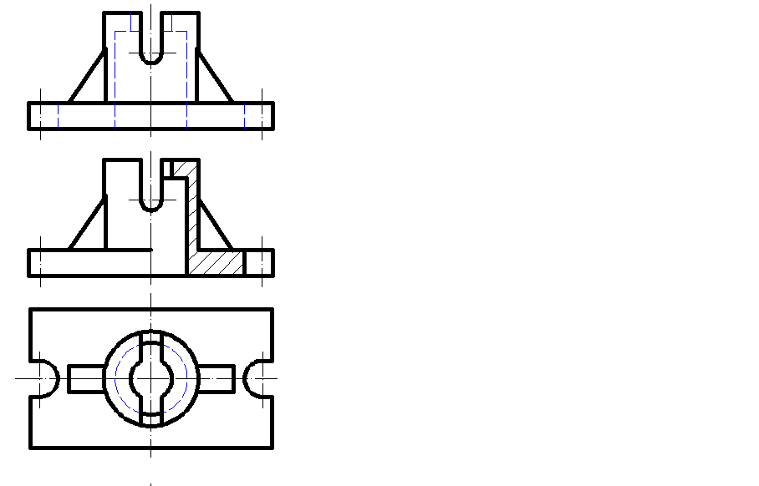

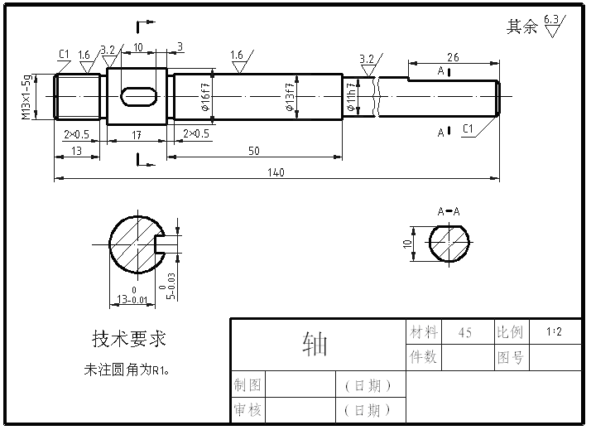

**七、读零件图，回答下列问题：（30分）**

1)该零件的名称是 轴 ，共用了 3 个图形表达，其中A-A是 移出断面 图。（3分）

2)图中比例是 1:2 ，属于 缩小 （放大、缩小）比例。 （3分）

3)零件中Φ11h7这段长度为 32，表面粗糙度代号是 ，并解释此表面粗糙度代号的含义用去除材料的方法得到的表面粗糙度，Ra的上限值（算数平均偏差）为3.2um 。（4分）

4)尺寸Φ16f7中：Φ16表示 基本尺寸 ，f7表示 轴公差带代号 ，

f表示 轴基本偏差代号 ，7表示 标准公差等级 。 （4分）

5）轴上键槽的长度为 10 ，宽度为 5 ，其定位尺寸 3 。（3分）

6）图中尺寸C1表示 45°倒角，倒角值为1 。 （2分）

对倒角的说明：C即代表45度倒角，C后跟着的数字为“倒角值”（即倒角宽度）

7）解释M13×1-5g的含义： 细牙普通螺纹，公称直径为13，螺距为1，单线，右旋；中径公差带、顶径公差带代号为5g；中等旋合长度。

。 （7分）

1. 图中轴上尺寸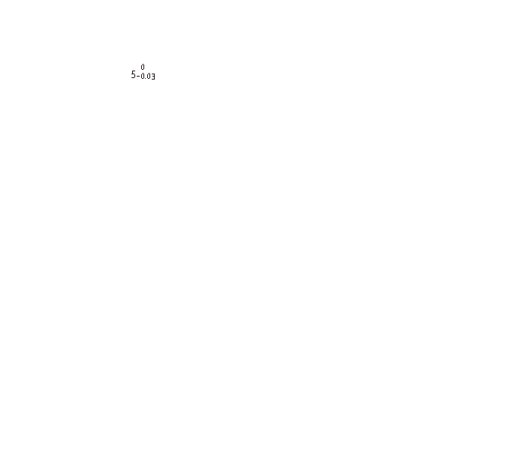的最大极限尺寸为 5 毫米；最小极限尺寸为 4.97 毫米；如果加工后尺寸为5.15毫米是否合格？回答是： 不合格 。（3分）

1、若轴的尺寸为Φ40 ，在实际生产中，合格的尺寸是（ C ）

-0.050

-0.025

这个题的意思应该是让生产尺寸在40-0.025与40-0.050之间，但不能与40-0.025或40-0.050相等。

A.Ф40 B.Ф39.985 C.Ф39.965 D.Ф39.945

【考察公差、偏差】

1. 已知三线螺纹，螺距为2，则它的导程为（ C ）

导程 = 螺距 * 线数

A. 2 B.4 C. 6 D.8

【考察螺距与导程关系】

1. 两相交回转体同轴线时，它们的相贯线是（ C ）
2. 空间曲线 B.圆 C. 直线 D.椭圆

【考察相贯线】